Parcial 8 — Aeropuerto (ciudad inteligente)
OBSERVER + ADAPTER · Parcial 5 de Junio de 2023

Enunciado (resumen)
Ej. 1 (Observer). Un aeropuerto registra incidencias climáticas: si está operativo o, si no, la razón (niebla, fuertes lluvias, u otros problemas: falta de energía, paros), y los vuelos que despegan o aterrizan. Agentes externos (medios, apps móviles, etc.) deben poder ser notificados. Interfaz provista para el que quiera ser comunicado:
public interface AirportStatus {
void airportStatusOK(); void airportClosed(String reason);
void airportClosedWeahter(WeatherEvent reason); void departFlight(String flightNumber, LocalDate time);
void arriveFlight(String flightNumber, LocalDate time);
}
Los agentes se registran a los eventos en general, o sólo a las condiciones del aeropuerto, o sólo a ciertos vuelos (a ninguno = a todos; a uno; o a varios). Deben poder anular la registración. Importante: nadie debe recibir notificaciones que no le interesan.
Ej. 2 (Adapter). Otra empresa ya tiene una app móvil que implementa otra interfaz. Hay que hacer que reciba las notificaciones del Ej. 1 sin modificar la interfaz Aeropuertos ni la implementación del Ej. 1.
public interface Aeropuertos {
void estadoOK(); void aeropuertoCerrado(String reason);
void aeroCerradoPorClima(WeatherEvent reason); void vueloDespegando(String flightNumber, LocalDate time);
void vueloAterrizando(String flightNumber, LocalDate time);
}
Tareas: 1) UML conjunto de los ejercicios 1 y 2 · 2) código Java completo · 3) patrones y roles (Gamma).

Actividad 1 — UML
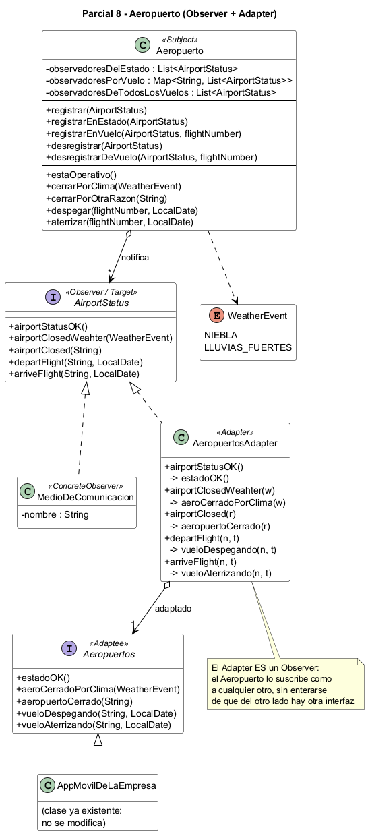

Actividad 3 — Patrones y roles
Clase | Rol
Aeropuerto | Subject (Observable): listas de observadores, suscribir/desuscribir, notificar. No conoce la clase concreta de sus observadores.
AirportStatus | Observer — y a la vez Target del Adapter (es lo que el Aeropuerto sabe notificar).
MedioDeComunicacion | ConcreteObserver.
AeropuertosAdapter | Adapter: implementa el Target y traduce cada llamada al protocolo del Adaptee.
Aeropuertos (y la app de la empresa) | Adaptee: interfaz existente e incompatible. No se toca.
Clave del Ej. 2: el Adapter ES un ConcreteObserver. Por eso el Aeropuerto lo suscribe como a cualquier otro y la app ajena recibe todo con su propio protocolo, sin tocar nada. Clave del Ej. 1: "que nadie reciba avisos que no le interesan" obliga a separar las listas (estado / por vuelo / todos los vuelos); una sola lista para todo no cumple el enunciado.

Actividad 2 — Código Java

import java.time.LocalDate;
import java.util.*;

enum WeatherEvent { NIEBLA, LLUVIAS_FUERTES }

// ================= EJ. 1 - OBSERVER =================
interface AirportStatus { // Rol: OBSERVER (y TARGET del adapter)
void airportStatusOK();
void airportClosedWeahter(WeatherEvent reason);
void airportClosed(String reason);
void departFlight(String flightNumber, LocalDate time);
void arriveFlight(String flightNumber, LocalDate time);
}

class Aeropuerto { // Rol: SUBJECT
private String nombre;
private List<AirportStatus> observadoresDelEstado = new ArrayList<>(); // condiciones del aero
private Map<String, List<AirportStatus>> observadoresPorVuelo = new HashMap<>(); // "AR1234" -> [..]
private List<AirportStatus> observadoresDeTodosLosVuelos = new ArrayList<>(); // los que no eligieron

public Aeropuerto(String nombre) { this.nombre = nombre; }

// --- registracion ---
public void registrar(AirportStatus o) { // "a los eventos en general"
registrarEnEstado(o);
if (!observadoresDeTodosLosVuelos.contains(o)) { observadoresDeTodosLosVuelos.add(o); }
}
public void registrarEnEstado(AirportStatus o) { // solo condiciones
if (!observadoresDelEstado.contains(o)) { observadoresDelEstado.add(o); }
}
public void registrarEnVuelo(AirportStatus o, String flightNumber) { // solo ese vuelo
observadoresPorVuelo.computeIfAbsent(flightNumber, v -> new ArrayList<>()).add(o);
}
public void desregistrar(AirportStatus o) {
observadoresDelEstado.remove(o);
observadoresDeTodosLosVuelos.remove(o);
observadoresPorVuelo.values().forEach(lista -> lista.remove(o));
}
public void desregistrarDeVuelo(AirportStatus o, String flightNumber) {
observadoresPorVuelo.getOrDefault(flightNumber, new ArrayList<>()).remove(o);
}

// --- eventos: cada uno notifica SOLO a los interesados ---
public void estaOperativo() {
observadoresDelEstado.forEach(AirportStatus::airportStatusOK);
}
public void cerrarPorClima(WeatherEvent razon) {
observadoresDelEstado.forEach(o -> o.airportClosedWeahter(razon));
}
public void cerrarPorOtraRazon(String razon) { // energia, paros, etc.
observadoresDelEstado.forEach(o -> o.airportClosed(razon));
}
public void despegar(String flightNumber, LocalDate time) {
interesadosEn(flightNumber).forEach(o -> o.departFlight(flightNumber, time));
}
public void aterrizar(String flightNumber, LocalDate time) {
interesadosEn(flightNumber).forEach(o -> o.arriveFlight(flightNumber, time));
}
// los de ESE vuelo + los de todos los vuelos (Set: no notificar dos veces al que esta en ambas)
private Set<AirportStatus> interesadosEn(String flightNumber) {
Set<AirportStatus> interesados = new HashSet<>(observadoresDeTodosLosVuelos);
interesados.addAll(observadoresPorVuelo.getOrDefault(flightNumber, new ArrayList<>()));
return interesados;
}
}

class MedioDeComunicacion implements AirportStatus { // Rol: CONCRETE OBSERVER
private String nombre;
public MedioDeComunicacion(String nombre) { this.nombre = nombre; }
public void airportStatusOK() { print("aeropuerto operativo"); }
public void airportClosedWeahter(WeatherEvent r) { print("cerrado por clima (" + r + ")"); }
public void airportClosed(String r) { print("cerrado (" + r + ")"); }
public void departFlight(String n, LocalDate t) { print("despego " + n + " el " + t); }
public void arriveFlight(String n, LocalDate t) { print("aterrizo " + n + " el " + t); }
private void print(String msg) { System.out.println(nombre + ": " + msg); }
}

// ================= EJ. 2 - ADAPTER =================
interface Aeropuertos { // Rol: ADAPTEE (la interfaz de la OTRA empresa)
void estadoOK();
void aeroCerradoPorClima(WeatherEvent reason);
void aeropuertoCerrado(String reason);
void vueloDespegando(String flightNumber, LocalDate time);
void vueloAterrizando(String flightNumber, LocalDate time);
}

class AppMovilDeLaEmpresa implements Aeropuertos { // clase ya existente: NO se toca
public void estadoOK() { System.out.println("[APP] Todo OK"); }
public void aeroCerradoPorClima(WeatherEvent r) { System.out.println("[APP] Clima: " + r); }
public void aeropuertoCerrado(String r) { System.out.println("[APP] Cerrado: " + r); }
public void vueloDespegando(String n, LocalDate t) { System.out.println("[APP] Despega " + n); }
public void vueloAterrizando(String n, LocalDate t) { System.out.println("[APP] Aterriza " + n); }
}

class AeropuertosAdapter implements AirportStatus { // Rol: ADAPTER (implementa el TARGET...)
private Aeropuertos adaptado; // ...y delega en el ADAPTEE traduciendo
public AeropuertosAdapter(Aeropuertos adaptado) { this.adaptado = adaptado; }

public void airportStatusOK() { adaptado.estadoOK(); }
public void airportClosedWeahter(WeatherEvent r) { adaptado.aeroCerradoPorClima(r); }
public void airportClosed(String r) { adaptado.aeropuertoCerrado(r); }
public void departFlight(String n, LocalDate t) { adaptado.vueloDespegando(n, t); }
public void arriveFlight(String n, LocalDate t) { adaptado.vueloAterrizando(n, t); }
}

Demo — comportamiento verificado

Aeropuerto aeropuerto = new Aeropuerto("Quilmes Intl.");

MedioDeComunicacion diario = new MedioDeComunicacion("Diario");
aeropuerto.registrar(diario); // a TODO (estado + todos los vuelos)

MedioDeComunicacion pasajero = new MedioDeComunicacion("Pasajero");
aeropuerto.registrarEnVuelo(pasajero, "AR1234"); // SOLO al vuelo AR1234

AirportStatus appAdaptada = new AeropuertosAdapter(new AppMovilDeLaEmpresa()); // el ADAPTER
aeropuerto.registrar(appAdaptada); // entra como un observer mas

aeropuerto.cerrarPorClima(WeatherEvent.NIEBLA); // -> Diario y APP. El Pasajero NO (no le interesa)
aeropuerto.despegar("AR1234", hoy); // -> Diario, APP y Pasajero
aeropuerto.despegar("LA9999", hoy); // -> Diario y APP. El Pasajero NO (otro vuelo)
aeropuerto.desregistrar(diario);
aeropuerto.estaOperativo(); // -> solo la APP

